关于福建省2016年度年所得12万以上
自行申报的温馨提示

尊敬的纳税人：
您好！
随着国家金税三期申报系统的上线，为进一步加强个人所得税征收管理，维护纳税人的合法权益，规范纳税人自行纳税申报行为，根据国税发〔2006〕162号文，关于印发《个人所得税自行纳税申报办法（试行）》的通知，对于年所得达到12万元以上的纳税人，应该在年度终了三个月内向税务机关自行申报。
为做好福建省12万以上自行申报工作，现将有关申报事项告知如下：
一、为了让纳税人方便、快捷完成申报，纳税人可登录福建省地方税务局网站:http://www.fj-l-tax.gov.cn/——福建省自然人个税办税平台完成申报。具体申报操作流程，请见附件1《福建省自然人个税办税平台操作手册》。
二、纳税人也可自行前往税务机关大厅完成申报，申报时纳税人需提供本人有效身份证件。
三、如在申报过程中遇到问题，可拨打省局免费咨询热线：0591-87858160、87858172、87886670 、87886770、87103571（周一至周五08:30-12:00 14:00-17:30）。

福建省地方税务局
2017年2月8日
附件1
福建省自然人个税办税平台操作手册
- 自然人个税办税平台操作流程

1、平台注册
登录福建省地方税务局http://www.fj-l-tax.gov.cn/——自然人个税办税平台，选择登录方式，输入账户、密码以及验证码后即可登陆。若为首次申报用户，点击【没有账号？免费注册】链接，跳转至注册页面,如图1所示。
（图1）
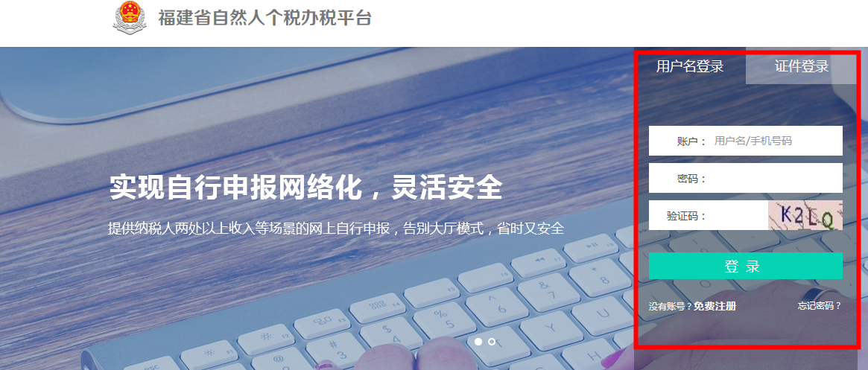

目前新用户注册有两种方式，如图2所示。
- 若在福建省税务系统近三个月有过工资薪金所得、劳务报酬所得、利息股息红利所得代扣代缴记录，可以点击【使用纳税信息注册】按钮进行注册；已申请到注册码的用户，可以点击【已获取注册码的用户注册】按钮进行注册；
（图2）
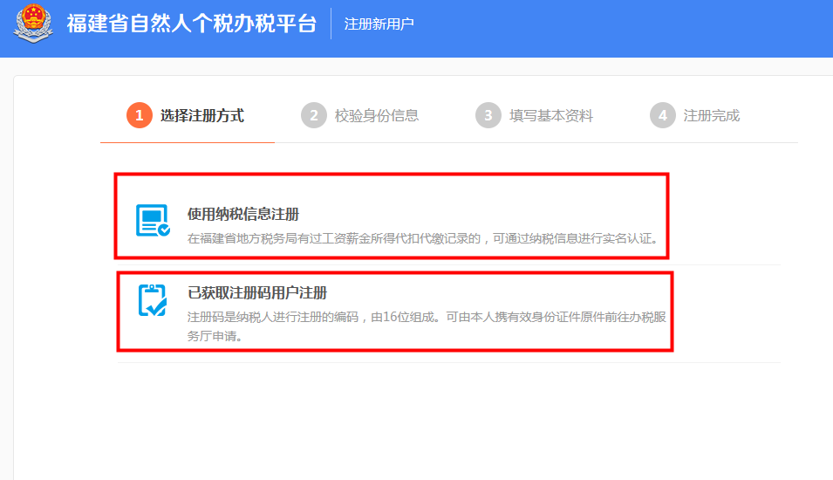 完成注册方式的选择，进入第二步【校验身份信息】页面，如图3所示。
（图3）
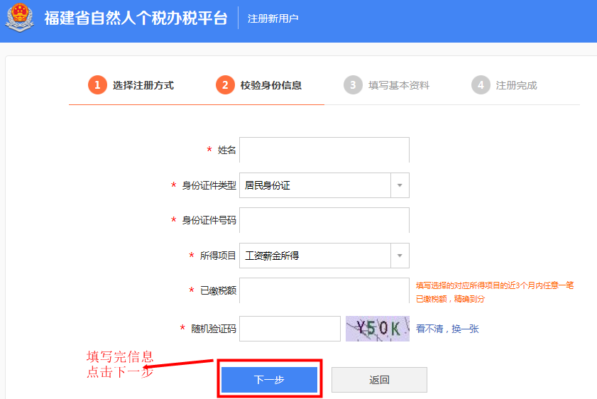 完成【校验身份信息】的填写，进入第三步【填写基本资料】页面，如图所示。填写完成后，即可完成注册，如图5所示。（备注：此处的身份证件号码，请根据“个人所得税纳税申报表”上面的身份证填写。）
（图4）
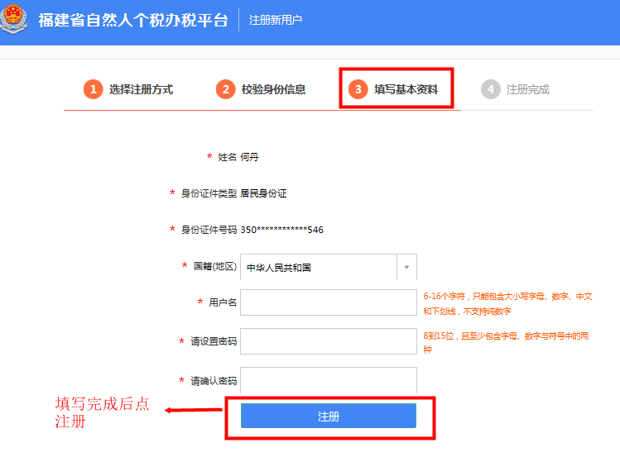
（图5）
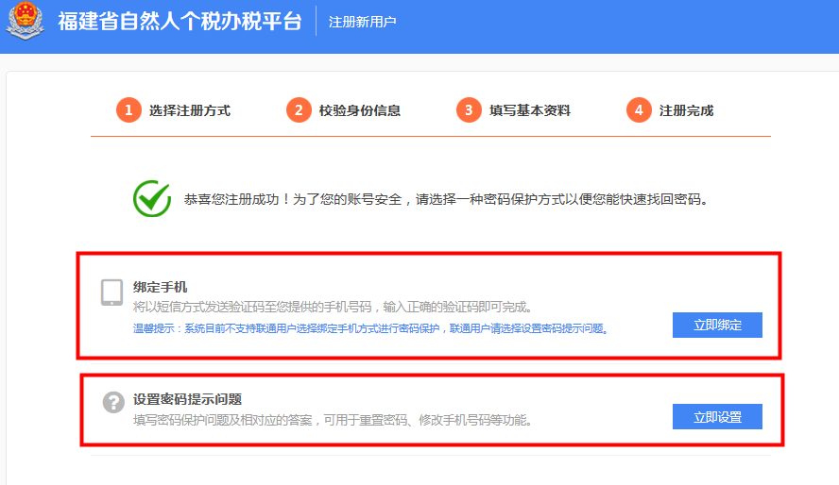

2、填写申报环节
（1）基础信息填写：已注册用户登录平台，在点击首页界面【年所得12万元以上自行纳税申报】按钮，进行报表填写操作，图6所示。
（图6）
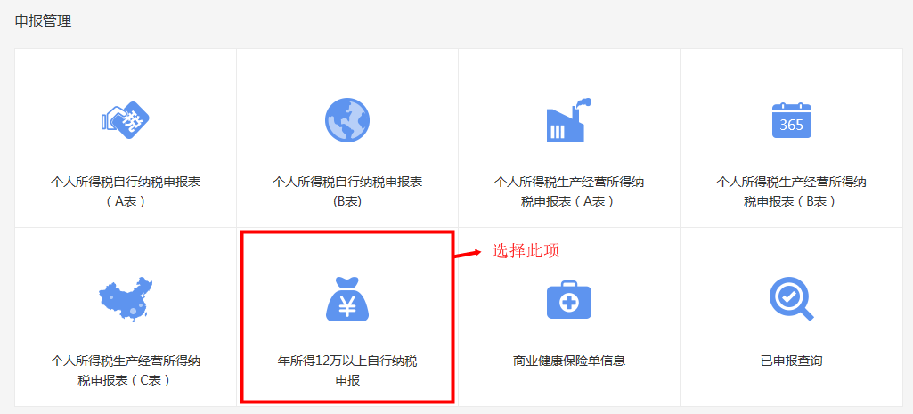
（2） 申报表填写：点击进入申报页面，选择税款所属期，逐项单击报表模块展开填写下，图7所示。
税款所属期选择2016
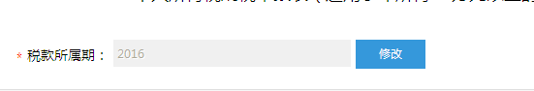
（图7)
带红色*的位置需手动填写
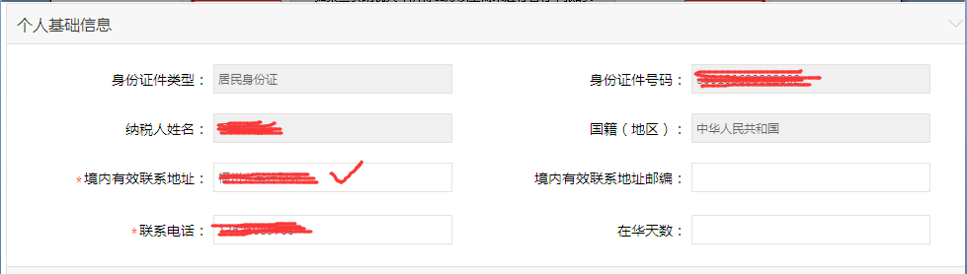

任职受雇单位为福州大学至诚学院的，纳税人识别号是“12350000766168640K
”任职受雇单位所属行业为“普通高等教育”所属税务机关“福州市鼓楼区地方税务局”
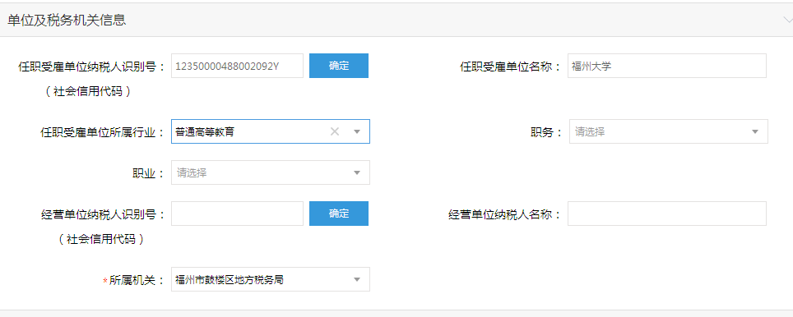
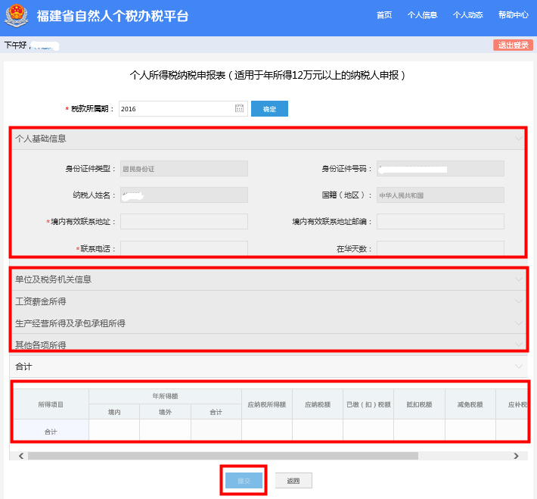
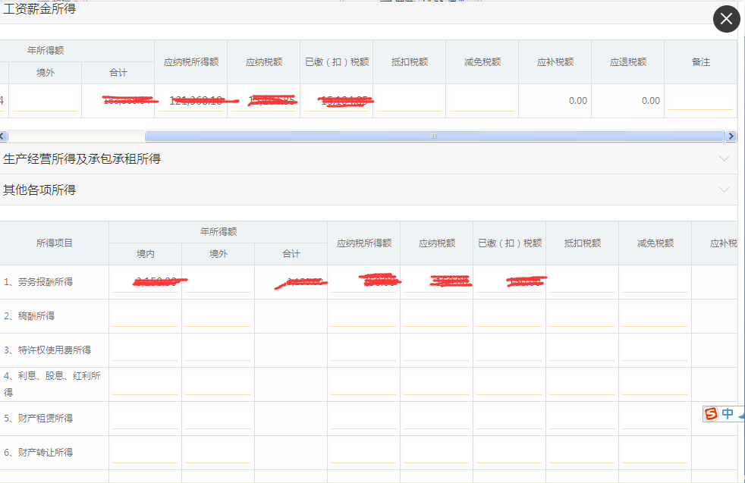
（备注：“个人所得税纳税申报表”中的栏目填写，若有其他校外收入请自行查明，并增加到相应的栏目里）
a)如果有工资薪金收入，点击“工资薪金所得”，录入所得税额，点击“保存”。
b)如果有生产经营及承包承租收入，点击“生产经营所得及承包承租所得”，录入所得税额，点击“保存”。
c)如果有其他收入，点击“其他各项所得”，然后选择具体的所得项目，其他各项所得的申报填写和工资薪金、生产经营、承包承租一致。完成填写后点击【提交】，页面跳转至申报确认页面，确认无误后，点击【申报】

3、税款缴纳
福建省自然人个税办税平台为纳税人提供远程缴税功能，纳税人可通过三方协议缴款或银联缴款两种方式完成扣款。
进入网上缴税页面，系统默认选中第一条申报信息，用户可自行勾选其他的未缴记录进行缴款，如图8所示。若选中的该笔记录有滞纳金产生，则该笔申报的滞纳金记录会自动一并选中，点击【去缴款】，页面跳转至缴款方式选择。
（图8)
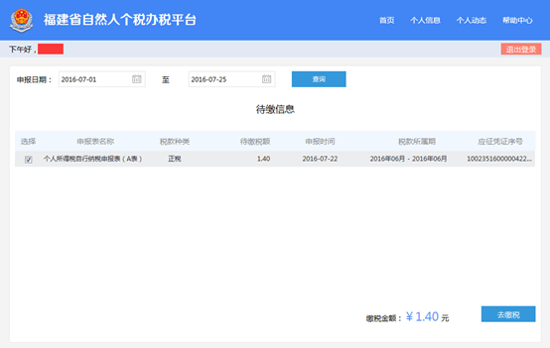
点击【确定缴税】，进行缴税处理，缴款成功后跳转到缴税完成页面，扣款成功后，即完成12万自行申报。如图9所示

（图9)
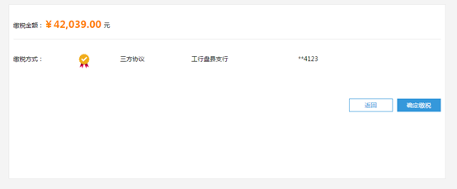
（备注：若无需补缴税金，其提示结果如下）

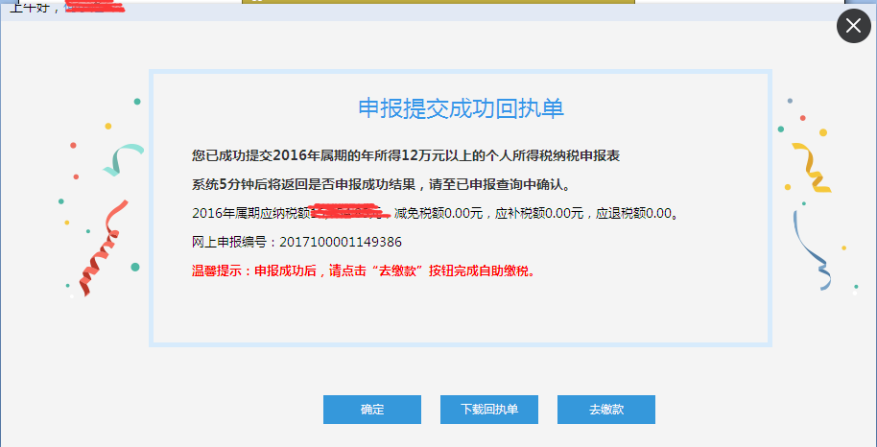
在已申报查询中可查阅有关信息
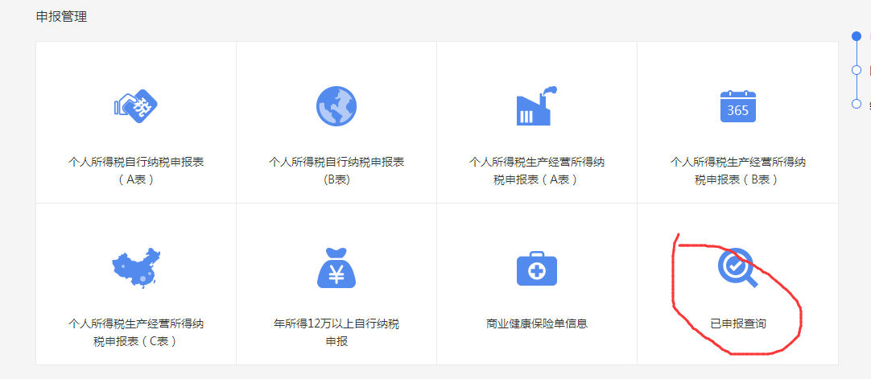
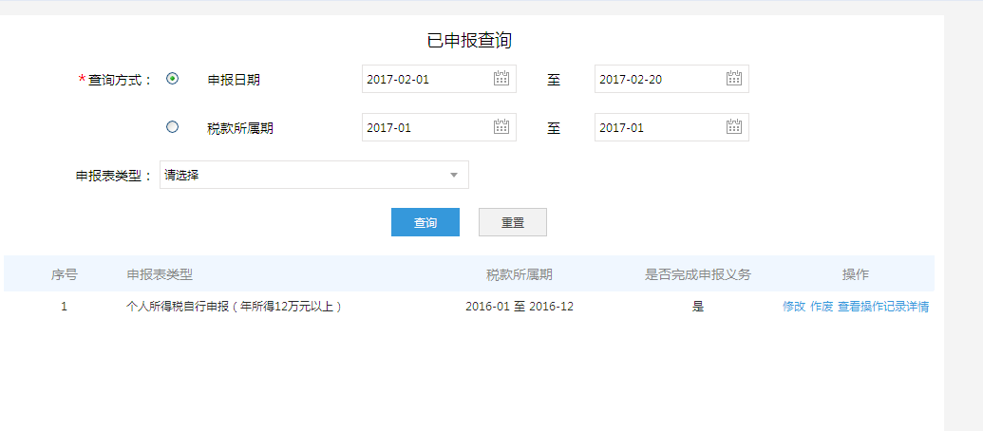福建省地方税务局 2017年2月8日
附件2
年所得12万自行申报问题库
问题1：为什么年所得达到12万元纳税人需要进行自行申报？
解答：2005年10月全国人大常委会修订《中华人民共和国个人所得税法》，赋予高收入者自行纳税申报的义务。国家税务总局据此制定了《个人所得税自行纳税申报办法（试行）》（以下简称《办法》），规定年所得达到12万元的纳税人，不论其所得日常是否足额缴纳了税款，都负有年度自行纳税申报的义务。
问题2：那些人需要进行申报？
解答：①年所得12万元以上的；②从中国境外取得所得；③从中国境内两处或两处以上取得工资、薪金所得的；④取得应税所得，没有扣缴义务人的；⑤国务院规定的其他情形。
问题3：个人收入中哪些收入要申报？
解答：年所得12万元以上的纳税人是指纳税人在一个纳税年度取得以下各项所得的合计数额达到12万元：
（一）工资、薪金所得；
（二）个体工商户的生产、经营所得；
（三）对企事业单位的承包经营、承租经营所得；
（四）劳务报酬所得；
（五）稿酬所得；
（六）特许权使用费所得；
（七）利息、股息、红利所得；
（八）财产租赁所得；
（九）财产转让所得；
（十）偶然所得；
（十一）经国务院财政部门确定征税的其他所得。
问题4：平时工资已经足额扣税，还需要再申报吗？
解答：年所得12万元以上的纳税人，无论取得的各项所得是否已足额缴纳了个人所得税，均应于纳税年度终了后向主管税务机关办理纳税申报。
问题5：金三上线后，是否还可以批量导入申报？
解答：不能，为了维护纳税人的合法权益，规范纳税人自行纳税申报行为，金三上线后需逐个进行申报。
问题6：哪些所得可不计算在年所得中？
解答：1、个人所得税法第四条第一项至第十项规定的免税所得；
2、个人所得税法实施条例第六条规定可以免税的来源于中国境外的所得；
3、个人所得税法实施条例第二十五条规定的按照国家规定单位为个人缴付和个人缴付的基本养老保险费、基本医疗保险费、失业保险费、住房公积金。
问题7：应该在什么时候申报？
解答：从2006年1月1日起，年所得12万元以上的纳税人，在纳税年度终了后3个月内，应当向主管税务机关办理纳税申报。也就是说，每年的公历1月1日至3月31日期间的任何一天，纳税人均可办理纳税申报。
问题8：未如期申报会如何处理？
解答：税收征管法第六十二条规定：如未在规定期限内办理纳税申报和报送纳税资料的，由税务机关责令限期改正，可以处二千元以下的罚款；情节严重的，可以处二千元以上一万元以下的罚款。税收征管法第六十四条第二款规定：如果纳税人不进行纳税申报，因此造成不缴或者少缴税款的，有税务机关追缴其不缴或者少缴的税款、滞纳金，并处不缴或者少缴税款百分之五十以上五倍以下的罚款。
问题9：退休金年超12万的也要申报吧？
解答：无其他收入，仅退休金年超12万的不用申报。
问题10：上半年缴在北京，下半年缴在福建，仅福建的不足12万，两地收入合并超过12万，这种情况要申报吗？
解答：需要申报，在中国境内有两处或者两处以上任职、受雇单位的，选择并固定向其中一处单位所在地主管税务机关申报。
问题11： 2016年换过工作，单位及税务机关选项里有两个公司的选项，是否随便选一个就可以？
解答：可选择其中一个公司进行申报。
问题12：系统中应补税额为0，也要申报吗？
解答：需要申报。

福建省地方税务局
2017年2月8日

